ПАМЯТКА ДЛЯ РОДИТЕЛЕЙ

«Как уберечь детей от вредного воздействия криминальных субкультур»

Важно помнить, что попадание подростка под влияние криминальной субкультуры легче предупредить, чем впоследствии бороться с этой проблемой.
Несколько простых правил помогут существенно снизить риск попадания ребенка под влияние пропаганды идеологов криминальных субкультур:
- Разговаривайте с ребенком. Вы должны знать с кем он общается, как проводит время и что его волнует. Обсуждайте политическую, социальную и экономическую обстановку в мире, межэтнические отношения. Подростку трудно разобраться в хитросплетениях мирового социума и экстремистские группы зачастую пользуются этим, трактуя определенные события в пользу своей идеологии.
- Обеспечьте досуг ребенка. Спортивные секции, кружки по интересам, общественные организации, военно-патриотические клубы дадут возможность для самореализации и самовыражения подростка, значительно расширят круг общения.
- Контролируйте информацию, которую получает ребенок. Обращайте внимание, какие передачи смотрит, какие книги читает, на каких сайтах бывает. СМИ является мощным орудием в пропаганде экстремистов.
Основные признаки того, что молодой человек (девушка) начинают подпадать под влияние криминальных субкультур, можно свести к следующим:
- его (ее) манера поведения становится значительно более резкой и грубой, прогрессирует ненормативная либо жаргонная лексика;
- резко изменяется стиль одежды и внешнего вида, соответствуя правилам определенной субкультуры;
- на компьютере оказывается много сохраненных ссылок или файлов с текстами, роликами или изображениями социально-экстремального содержания;
- в доме появляется непонятная и нетипичная символика или атрибутика, предметы, могущие быть использованы как оружие;
- он (она) проводит много времени за компьютером или самообразованием по вопросам, не относящимся к школьному обучению, художественной литературе, фильмам, компьютерным играм;
- повышенное увлечение вредными привычками.

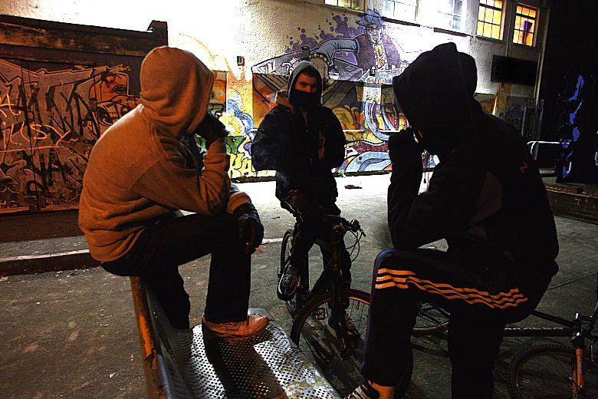

Если вы подозреваете, что ваш ребенок попал под влияние криминальной субкультуры, не паникуйте, но действуйте быстро и решительно:
1. Не осуждайте категорически увлечение подростка, идеологию группы – такая манера точно натолкнется на протест. Попытайтесь выяснить причину изменения настроения, аккуратно обсудите, зачем ему это нужно.
2. Начните «контрпропаганду». Основой «контрпропаганды» должен стать тезис, что человек сможет гораздо больше сделать для переустройства мира, если он будет учиться дальше и как можно лучше, став, таким образом, профессионалом и авторитетом в обществе, за которым пойдут и к которому прислушаются. Приводите больше примеров из истории и личной жизни о событиях, когда люди разных национальностей и рас вместе добивались определенных целей. Обязательным условием такого общения должны быть мягкость и ненавязчивость.
3. Ограничьте общение подростка со знакомыми, оказывающими на него негативное влияние, попытайтесь изолировать от лидера группы.
4. Обратитесь за психологической поддержкой по общероссийскому телефону доверия: 8-800-200-0122 (бесплатно с любого телефона, экстренная психологическая помощь несовершеннолетним и их родителям).

Рекомендации для родителей
- поощряйте в подростке независимость и ответственность;
- открыто обсуждайте семейные и внутренние проблемы детей;
- обязательно содействуйте преодолению препятствий;
- научите ребёнка относится с подозрением к посторонним лицам, которые пытаются с ним заговорить, сделать подарок или прокатить на машине, постарайтесь избегать ситуации, когда он может остаться с данным лицом наедине;
- разговаривайте с ребёнком о событиях прошедшего дня, будьте в курсе пережитых им моментов, серьёзно воспринимайте разговоры о встревоживших ребёнка обстоятельств, в том числе о фактах применения насилия;
- родители должны помнить о необходимости общения с учителем ребёнка по поводу того, как ребёнок себя ведёт и как он общается с другими детьми.

ТЕЛЕФОНЫ ДЛЯ ИНФОРМАЦИИ:
Центр по противодействию экстремизму МВД по Республике Коми

Руководитель: Муравьев Владимир Романович телефон 8(212) 28-21-30
сотрудники: телефоны 8(212) 28-21-32, 28-21-33, 28-21-36

Муниципальное учреждение дополнительного образования «Центр психолого-педагогической, медицинской и социальной помощи»

телефон/факс 8(212) 24-10-82
г. Сыктывкар ул. Чкалова, д.24

